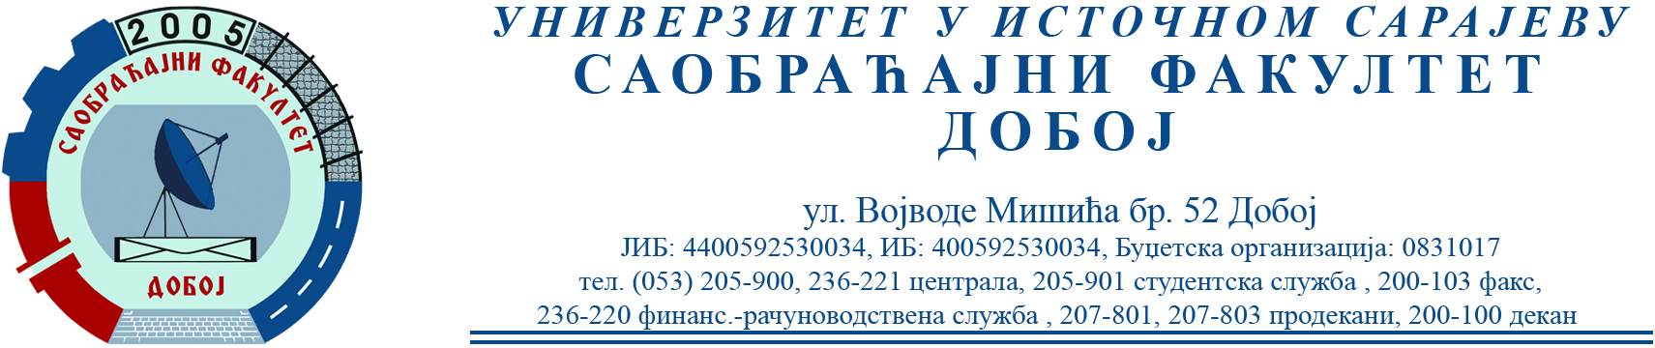

О Б А В Ј Е Ш Т Е Њ Е

Смјер: жељезнички саобраћај (III година)

Предавања из предмета ВУЧА ВОЗОВА одржаће се у петак 24. марта 2022. године са почетком у 16 часова.

Добој, 22.3.2022. године
Предметни наставник,
__________________________
Др Предраг ЈОВАНОВИЋ, доц.

